新北市立溪崑國民中學112學年度第一學期第三次定期評量 自然科 試題卷
八年級 班 座號 姓名
一、單一選擇題 （每題2.5分）
- ( ) 奕成在自製溫度計的過程中，在玻璃管的後方貼一張白紙，將溫度計分別泡入在 0℃的冷水與 50℃的熱水，且在白紙上分別畫出兩條線，在兩線之間我們只能勉強再分成 10 等分，也就是每一格代表 5℃。今天我們若要調整自製溫度計的精準度，就是讓每一格代表 10℃，我們該使用何種方法？
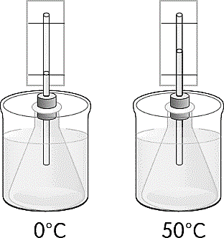
(Ａ)使用較細的玻璃管 (Ｂ)瓶內的液體換成較不容易膨脹的液體 (Ｃ)將瓶內的液體顏色染深一點 (Ｄ)改變溫度計泡入冷熱水的溫度。
- ( ) 曉瑄想測量一種溫度範圍約在－10 ℃至 65 ℃的液體，但手邊沒有現成的溫度計，選用下列何種物質自製溫度計較合適？
 | 水 | 水銀 | 酒精
熔點 | 0℃ | －37℃ | －114℃
沸點 | 100℃ | 357℃ | 78℃
(Ａ)水 (Ｂ)水銀 (Ｃ)酒精 (Ｄ)水銀和酒精。
- ( )瑜芸取四杯質量和初溫都不同的水，若同樣加熱到沸點，則哪一杯水吸收的熱量最少？
(Ａ) 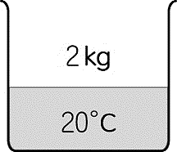 (Ｂ) 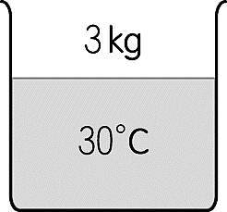 (Ｃ) 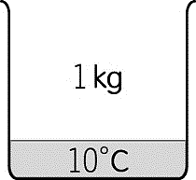 (Ｄ) 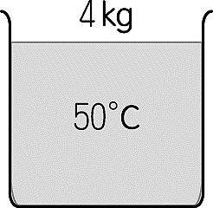
- ( ) 將甲、乙兩杯不同溫度的茶，混合後達到熱平衡。在達到熱平衡的過程中，假設甲杯茶放出的熱量為 H 甲，乙杯茶吸收的熱量為 H乙，系統散失的熱量為 H丙，請問下列關係何者正確？（H甲、H乙、H丙 皆為正值） (Ａ) H甲＋H乙＝H丙 (Ｂ) H甲＋H丙＝H乙 (Ｃ) H乙＋H丙＝H甲 (Ｄ) H甲＝H乙。
- ( ) 將 150 mL 的甘油進行加熱，當甘油的溫度由 35℃上升至 85℃時，請利用此表所提供的相關資訊，計算甘油總共吸收多少熱量？

(Ａ) 2900 卡 (Ｂ) 3654 卡 (Ｃ) 5481 卡 (Ｄ) 6300 卡。
- ( ) 淇驊取同質量的 A、B 兩個物品，放在相同的穩定熱源上加熱，已知 A 的比熱為 0.5 卡／公克．℃，加熱過程的關係如附圖所示。請問 B 的比熱約為多少卡／公克．℃？
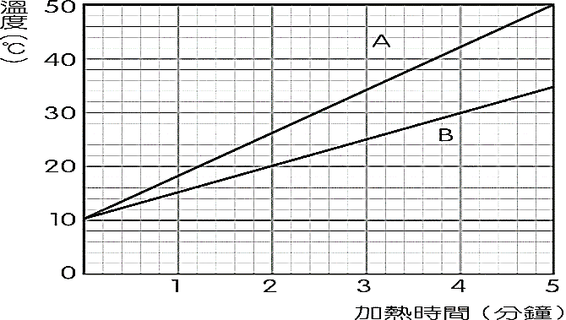
(Ａ) 0.3 卡／公克．℃ (Ｂ) 0.8 卡／公克．℃ (Ｃ) 1.2 卡／公克．℃ (Ｄ) 1.5 卡／公克．℃。
- ( ) 下列關於熱的敘述，何者正確？ (Ａ) 熱傳播是由比熱大的物體傳到比熱小的物體 (Ｂ)光可以在真空中傳播，但熱須藉由介質才能傳播 (Ｃ)不論兩杯水的質量為何，20℃和 80℃的兩杯水混合平衡溫度一定為 50℃ (Ｄ) 質量相同但比熱不同的兩物質，吸收相同的熱量，比熱小者溫度上升較多。
- ( )取兩顆均為 20 公克、25℃之鋁、銅球，放置於沸騰中的水裡，並持續加熱。經一段時間後，溫度停留在 100℃，已知鋁與銅比熱分別為 0.217 及 0.092 卡／克．℃，自沸水中取出兩球，分別置入兩個相同塑膠杯中，杯中裝有等質量且同為 20℃的水（假設熱量無損失），則裝入何球的水平衡溫度較高？
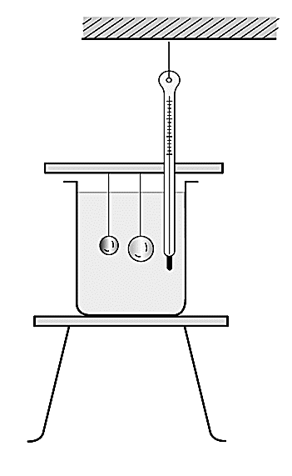
(Ａ)鋁 (Ｂ)銅 (Ｃ)二者相同 (Ｄ)無法得知。
- ( ) 從冰箱冷凍室取出的冰塊，周圍常會出現白煙，主要是因為何種原因所造成？ (Ａ)冰的昇華現象 (Ｂ) 空氣分子遇冷凝固 (Ｃ)冰塊熔化後蒸發 (Ｄ) 空氣中的水氣遇冷凝結。
- ( ) 利用酒精燈加熱，將藍色硫酸銅晶體變成白色硫酸銅粉末的過程是屬於(Ａ)吸熱的化學變化 (Ｂ)放熱的化學變化 (Ｃ)吸熱的物理變化 (Ｄ)放熱的物理變化
- ( ) 若熱傳播的方式可用下圖來分類，則下列哪一項關於熱的傳播說明是錯誤的？
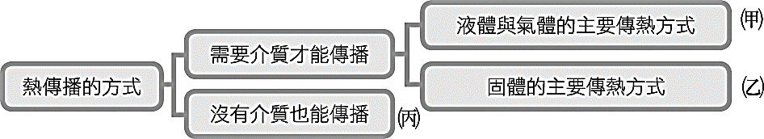
(Ａ)陽光下撐一把傘，會比較涼，這是因為阻擋丙方式的緣故 (Ｂ)夏天穿著的衣服大多為白色，這是因為減少熱以丙方式的緣故 (Ｃ)膨鬆的棉被比被壓的緊實棉被保暖，是因為可以減少熱以丙方式傳播 (Ｄ)熱水瓶的真空夾層設計是為了防止熱以乙方式散失。
- ( ) 有關「元素」和「化合物」的差異為何？ (Ａ) 化合物可經由化學變化加以分解，元素則否 (Ｂ) 元素是純物質，化合物則否 (Ｃ)元素具有一定組成、沸點和熔點，化合物則否 (Ｄ)元素可經由物理變化而相互化合，化合物則否。
- ( ) 燃燒金屬鈉可生成氧化鈉，若再將氧化鈉置入水中，可形成氫氧化鈉水溶液。依據物質的分類，金屬鈉、氧化鈉、氫氧化鈉水溶液分別屬於哪一類？ (Ａ) 金屬鈉與氧化鈉均為化合物，氫氧化鈉水溶液為混合物 (Ｂ)金屬鈉為純物質，氧化鈉為混合物，氫氧化鈉水溶液為化合物 (Ｃ)金屬鈉為化合物，氧化鈉與氫氧化鈉水溶液均為混合物 (Ｄ) 金屬鈉為元素，氧化鈉為化合物，氫氧化鈉水溶液為混合物。
- ( ) Fe、Na、O、Cu、Au、Cl、He、Si、Mg，在上述元素中，具有延展性的元素為哪幾個？(Ａ) Fe、Na、Au、Cl、Si (Ｂ) Fe、Na、Cu、Au、Mg (Ｃ) O、Cu、Cl、He、Mg (Ｄ) Na、O、Au、Cl、He。
- ( )彥翔在實驗室看到一些棒狀的固體物質，經過分類整理出甲～戊五組不同的種類。彥翔利用簡單的方法試驗，所得的結果如下表。請根據下表的資料，下列相關敘述何者正確？

(Ａ)乙、丁、戊都是非金屬 (Ｂ) 甲、丙、戊都是金屬 (Ｃ) 甲、丙、丁屬於金屬物質；乙、戊是非金屬物質 (Ｄ)丁、戊是同一種金屬。
- ( ) 如圖為某金屬元素的表示方法，有關此元素的敘述，下列何者錯誤？
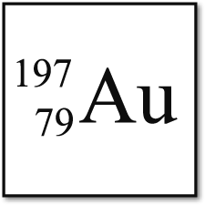
(Ａ)元素符號為 Au (Ｂ) 1個原子中含118個中子 (Ｃ) 1個原子中含有79個電子 (Ｄ)質量數為 197，是所有的質子數與中子數與電子數的總和。
- ( ) 原子是由電子、質子與中子三種基本粒子所組成。若以○、  和●分別代表電子、質子與中子，則下列何者為原子的示意圖？
(Ａ) 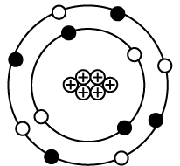 (Ｂ) 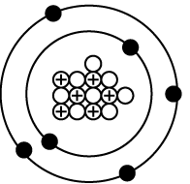 (Ｃ) 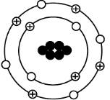 (Ｄ) 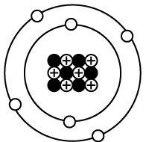
- ( ) 附圖為部分的元素週期表，明德和陞鴻對圖中某一個元素的敘述分別如下：
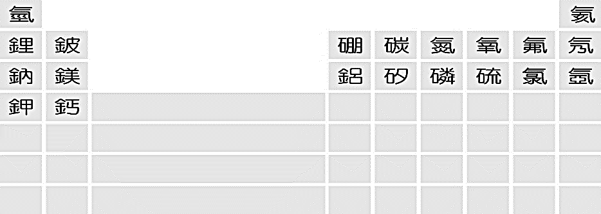
明德：此元素與硼、氮、氯不同族，與鋰不同週期。
陞鴻：此元素與鎂、碳、氖不同族，與氦、鈉不同週期。
根據兩人敘述推測，兩人所敘述的元素可能分別是哪一個？
(Ａ)鋁、硫 (Ｂ)矽、氧 (Ｃ)氟、鈉 (Ｄ)氬、鈣。
- ( ) 星碩在整理實驗室時，發現實驗室中儲存有鹼金屬族、鹼土金屬族、鹵素、鈍氣等四族元素，下列敘述何者正確？ (Ａ)鹼土金屬易與水產生劇烈反應 (Ｂ)鹼金屬常以化合物狀態存在地殼中，需儲存在食鹽水中 (Ｃ)鹵素元素的狀態與顏色多變且具有毒性 (Ｄ)鈍氣常溫下化學性質活潑，容易與其他物質發生反應。
- ( ) 氧化鎂MgO2、水O2H、葡萄糖C6H12O6、氫氧化鈉NAOH2、碳酸鈣CO3Ca、氯化鈣CaC12、二氧化錳MnO2、硫酸H2SO4、 硝酸鈉NO3Na、氦氣He2，以上物質的化學式中，寫對的有幾個？ (Ａ) 3 (Ｂ)4 (Ｃ) 5 (Ｄ) 6。
- ( ) 乙醇的化學式為 C2H5OH，則下列敘述何者錯誤？(Ａ)1個乙醇分子含有 9 個原子 (Ｂ)乙醇分子中含有 3 種原子 (Ｃ)2個乙醇分子中共含有 6 個氫原子 (Ｄ)乙醇是化合物。
- ( ) 氮的元素符號是 N，下列對 2N 與 N2 的敘述何者正確？ (Ａ)前者表示兩個氮分子，後者代表一個氮原子 (Ｂ) 前者表示一個氮分子，後者代表一個氮原子 (Ｃ)兩者意義相同 (Ｄ)前者表示兩個氮原子，後者代表一個氮分子。
- ( ) ○與●分別代表兩種不同的原子，依下圖判斷，若以原子狀態存在的有 X 個，屬於化合物的有 Y 個，則 X、Y 分別為多少？ (Ａ) X＝2；Y＝2 (Ｂ) X＝2；Y＝4 (Ｃ) X＝4；Y＝2 (Ｄ) X＝3；Y＝5。

- ( ) 下列有關[蒸發]與[沸騰]的敘述，何者錯誤？ (A)都是液體汽化的過程 (B)都需要放熱才能發生 (C)[蒸發]較緩慢，[沸騰]較劇烈 (D)[沸騰]只發生於沸點。
- ( ) 以相同的穩定熱源分別加熱質量為100公克的水與A物體，溫度變化如附表所示，若熱能皆被完全吸收，請問10分鐘後，A物體吸收多少卡的熱量？
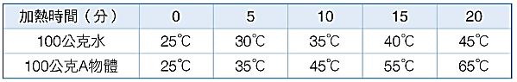
(A)1000 (B)2000 (C)4000 (D)6000。
- ( ) 甲、乙兩個物體的比熱與初溫如附表所示，當甲和乙接觸時，會產生什麼現象？為什麼？
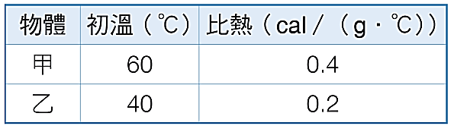
(A)熱能由甲流向乙，因為甲物體所含熱量比乙物體多 (B)熱能由甲流向乙，因為甲物體的比熱比乙物體大 (C)熱能由甲流向乙，因為甲物體的溫度比乙物體高 (D)熱能由乙流向甲，因為乙物體較甲物體容易降溫。
- ( ) 如附圖，在大小相同的兩試管中，裝有等量、等溫的水，以火力相等的酒精燈同時加熱。圖中A處位於左試管底部，B處位於右試管頸部，則A、B兩處水溫，何者上升較快？(A) A較快 (B) B較快 (C) 一樣快 (D)不一定。
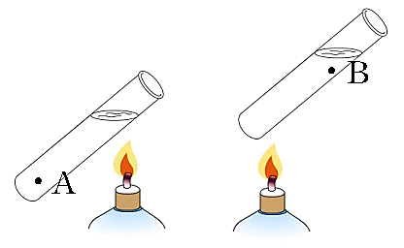
- ( ) 宸瑋整理了幾個元素以及週期表的部分資訊，請問哪幾個元素的化學性質可能很接近？
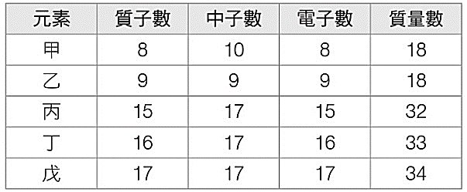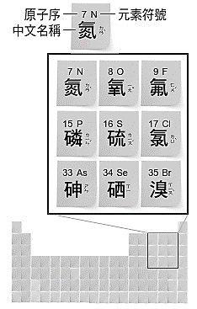
(A) 乙、戊(B) 丙、丁(C)甲、乙 (D) 甲、丙。
- ( ) 甲物質在定壓下有固定的沸點，加熱後會產生固體產物，並釋出氣體，則甲物質屬於下列何者？ (A)元素 (B)化合物 (C)混合物 (D)以上皆可能。
- ( ) 在完全隔絕熱量進出的容器中，把0℃的冰放入0℃水中，下列敘述何者正確？ (A) 冰和水的量比例與原來相同，不會改變 (B) 冰會慢慢融化，水量會增加，維持0℃ (C)熱平衡時，最後冰與水的量會1：1 相等 (D)最後全部變為0℃的水
- ( ) 將100 g、10℃的某固體，置於穩定的熱源上加熱，其溫度與加熱時間的關係如附圖，則下列敘述何者正確？
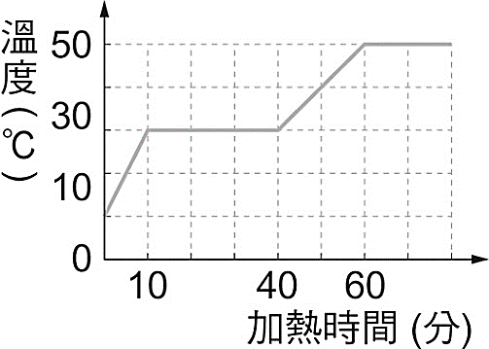 (A)此物體的熔點為10℃ (B)加熱20分鐘後，已完全變成液體 (C)此物體的凝結點為50℃ (D)此物體固體時比熱比液體時比熱為大
- ( )沛澂取相同的三個燒杯A、B、C，裝水後在發熱均勻的酒精燈上加熱，得到溫度變化與加熱時間的關係如附圖所示，則三杯水的質量比MA：MB：MC為何？ (A) 6：3：2 (B) 3：2：1 (C) 1：2：3 (D) 1：1：1。
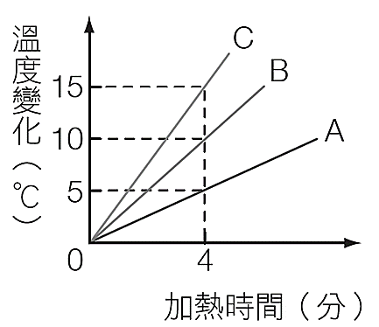
- ( )承上題，若C杯水的初溫為25℃，則C杯水加熱至沸騰，需多少分鐘？ (A)20 (B)25 (C)30 (D)35。
- ( ) 某物質由固態開始加熱的曲線如附圖所示，
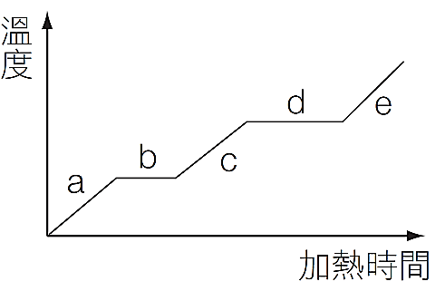
在哪一區域時，可觀察到固態與液態共存的現象？ (A)a (B)b (C)c (D)d。
- ( ) 承上題，此物質可能為下列何者？ (A)純果汁 (B)冰 (C)食鹽水 (D)泥沙。
- ( )懷仁在實驗室研究某物質的比熱和三態變化，他取某物質 100 g 受一穩定熱源加熱，此物質的溫度與加熱時間關係，如圖所示。已知此穩定熱源每分鐘提供 550 卡的熱給此物質，加熱過程沒有熱量散失。
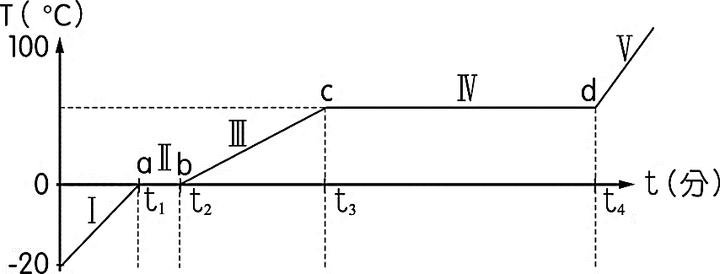

若圖中 t1＝4 分鐘時，此物質在第Ⅰ階段時的比熱為多少卡/g．℃？ (Ａ) 0.55 (Ｂ) 0.6 (Ｃ) 0.75 (Ｄ) 1.10。
- ( ）承上題，由圖中推論此物質性質，下列敘述何者正確？ (Ａ)物質在第Ⅰ階段時為固態，物質在第Ⅲ階段時為氣態 (Ｂ)此物質由固態變成液態所需的熱量，會大於液態變成氣態所需的熱量 (Ｃ)圖中由 b 點到 c 點的過程中，物質為液態，d 點之後物質為氣態 (Ｄ)在圖中由 a 點到 b 點的過程溫度並未升高，所以沒有吸收熱量。
- ( ) 有關所描述的元素應用，下列敘述何者正確？ (Ａ)石墨為黑色金屬，可作為電極和鉛筆芯的材料 (Ｂ)硫用於製造矽晶圓，應用於半導體工業 (Ｃ)銅易與氧反應，表面生成緻密的氧化銅以保護內層 (Ｄ)鈦的導電性差，奈米級二氧化鈦可製成光觸媒。
- ( ) 許多元素在自然界具有多樣的原子，以氫元素為例，即有氫、氘和氚三種原子，但其質子數都是1，而中子數分別是0、1 和2。關於氫、氘和氚三種原子的描述，何者正確？ (A)氫、氘和氚是不同元素的原子 (B)比較原子質量大小：氫=氘=氚 (C)比較中子數大小：氫=氘=氚 (D)比較電子數大小：氫=氘=氚
- ( )下列有關原子與分子的敘述，何者正確? (A)原子是表現純物質特性的最小單位 (B)分子一般由2個或2個以上的原子結合而成 (C) O是氧分子 (D) H2 為氫原子

〜 試題結束 〜

112-1-3 八年級 自然科－解答
每題2.5分
1. BDCCC BDADA
11. CADBC DDBCA
21. CDABA CBABA
31. CAABB DCDDB

